UPUTE – INTERAKTIVNI RAK CRAWLY

- Otvorite gornji dio raka i stavite baterije. Koristite 3 x 1,5 V AA baterije (nisu uključene u paketu).

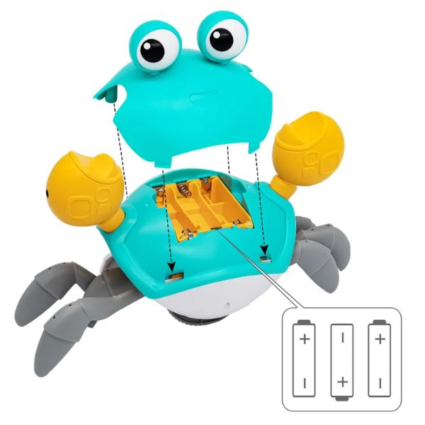
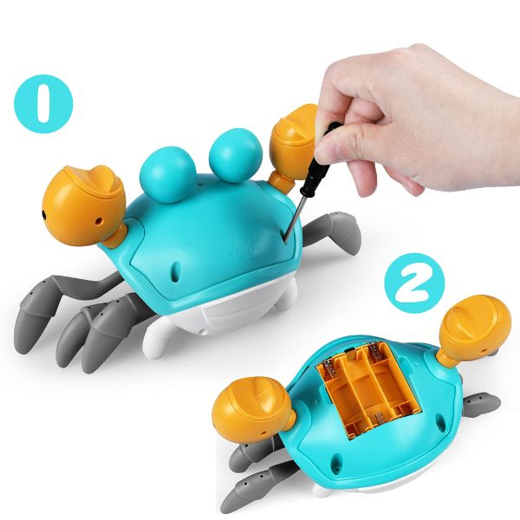

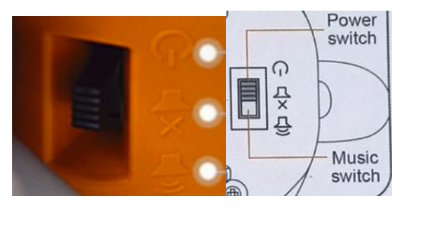
- Prekidač je na dnu raka. Pomoću njega možete kontrolirati napajanje i glazbu.
Nakon uključivanja prekidača za napajanje, rak će automatski izbjeći prepreke kada se nađe u blizini prepreke.
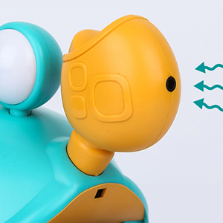
- Ako se rak ne pomakne odmah, pokušajte staviti neki predmet blizu senzora.

